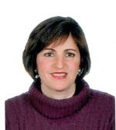
ISABEL HIDALGO BOTELLO

TRABAJAR EN OBRADOR CONFITERIA

Experiencia Profesional
PANADERIA CONFITERIA SAN MIGUEL
1/1989-4/2004
  - Hosteleria, restauración y turismo (Turismo - Restauración - Hostelería) Panadero
  - CARTAMA (MALAGA)
  - REALIZACIÓN DE PASTELES Y TARTAS

Habilidades y Capacidades

Habilidad 1 | Habilidad 2 | Habilidad 3
Habilidad 4 | Habilidad 5 | Habilidad 6

Formación

Formación Complementaria

Idiomas

Informática

Información adicional
http://ihidalgobotello.MiCVweb.com

